Visualisation de molécules avec RASTOP

Barre de menu |  |  |  |  | Quelques détails des menus
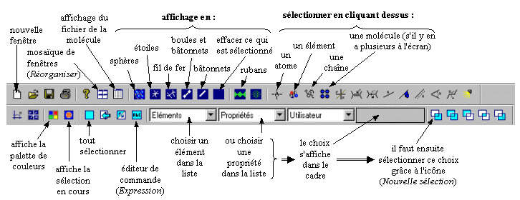  Mesure des distances  Mesure d’angle |  |  |  |  | Afficher la molécule sélectionnée «Fichier / ouvrir» ou «Fichier charger un fichier de molécules» :  Imprimer la molécule affichée ou celle qui est sélectionnée : «Fichier / Imprimer»  Sélectionner ou modifier l'affichage : «Éditer/ sélectionner/Expression» : même fonction que l’éditeur de commande  Fixer le diamètre des sphères : «Atomes/Représentation/rayon fixe»  Afficher la molécule en ruban, sous la forme du squelette carboné notamment : «Rubans»  Afficher plusieurs molécules si plusieurs fichiers ont été ouverts: «Fenêtres/Mosaïque»  Repérer les différentes sous-unités d’une molécule : « Atome/ colorer par / Chaine »
Sélection et choix de la représentation de la partie sélectionnée dans la fenêtre active |  |  |  |  | Repérer l’identification (lettres ou le numéro) d’une molécule ou de ses constituants
 | Dans l'éditeur d'expression, taper : |  | avec les pictogrammes de choix |  | Colorer par chaines permet de visualiser les différents composants d’une molécule (sous-unités constituant une macromolécule ou un complexe enzyme-substrat).  Déplacer le curseur sur la molécule : la référence des composants pointés apparaît dans les fenêtres en bas de l’écran  Molecule (enzyme, anticorps, ADN) identifie la molécule ou une de ses sous unités (chaîne) en lui attribuant une lettre A  Res identifie un constituant de la molécule : T (une lettre pour un nucléotide), ACD (trois lettres pour le substrat d’une enzyme, un acide aminé), suivi de sa position dans la chaîne 700
* |  | pour sélectionner l’ensemble des chaînes affichées dans la fenêtre (permet aussi d’annuler toute sélection plus serrée) |  | Sélectionner 1 atome en cliquant dessus
*A |  | pour sélectionner la chaîne A identifiée dans la fenêtre « Molecule » |  | Sélectionner 1 chaîne
ACD (sans *) |  | pour sélectionner le constituant ACD identifié dans la fenêtre « Res » de toutes les chaînes ou 700 (sans *) |  | Afficher ce qui est sélectionné, cliquer pour revenir à l’affichage standard
20-75 |  | pour sélectionner les constituants du n°20 au n°75 de toutes les molécules affichées
*L ,*H |  | pour sélectionner les chaînes L et H des molécules affichées
*L and 20-75 |  | Pour sélectionner les constituants de 20 à 75 de la chaîne L
 | avec la palette de couleurs |  | avec les pictogrammes «affichage» |  | Réalisation de mesures
Choisir une couleur qui affectera la sélection ou une couleur de fond (choisir fond blanc pour l’impression) |  |  |  | Sphères : afficher la sélection sous forme de sphères | Distance/Outil mesure de distance  Cliquer successivement sur les deux éléments. Valeur affichée en angström
Observation d’une molécule en profondeur |  |  |  | Sphères : afficher la sélection sous forme de sphères | angle/ Outil mesure d’angle  Cliquer successivement sur les trois éléments. Valeur affichée en degrés
L’icône « front» et les deux flèches juxtaposées à droite assurent un déplacement en avant et en arrière de la molécule par rapport à l’écran. |  |  |  | Rubans : afficher la sélection sous la forme d’un ruban | ZOOM : shift tenu, bouton gauche de la souris enfoncé, avancer la souris : Zoom avant ou 